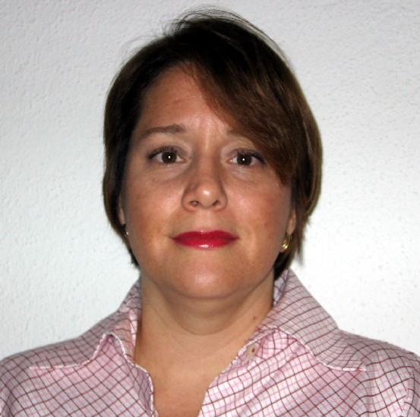
YAMILA ROSALIA BALZAN SUAREZ
yamilabalzan@cablenet.com.ni
Km. 13 Carretera a Masaya 1 km Sur No.10
Tel.: (505) 2798300 -Cel: 8866002

Objetivo: Alcanzar excelencia en mis habilidades de Ventas, Mercadeo y Publicidad mediante la práctica de los conocimientos adquiridos con éxito en mi carrera e implementarlos en mis oficios profesionales.

Experiencia Laboral

2006 a la fecha SEGUROS METROPOLITANA S.A. MANAGUA, NICARAGUA

Gerente de Mercadeo y Ventas

- Elaboración de presupuestos y planes de ejecución de área de Ventas y de
Mercadeo
- Manejo de relaciones comerciales con Corredurías de Seguros
- Manejo de personal de equipo de Ventas y su seguimiento de preexpectación.
- Coordinación de campañas publicitarias
- Planeación, montaje y ejecución de concursos de ventas clientes internos y externos
- Apertura de nuevos canales de ventas de productos de seguros.

2002 - 2004 Grupo Q Nicaragua S.A. MANAGUA, NICARAGUA
Gerente de Ventas de Nissan

- Aumenté en 150% las ventas de autos nuevos en un período de 12 meses.
- Capacité a la fuerza de venta de Nissan y Renault en técnicas de NSSW Nissan Sales and Service Way y de QSSW (programas de entrenamiento para vendedores).
- Manejo de personal de equipo de Ventas y su seguimiento de prospectación.
- Capacitación en técnicas de ventas de vehículos.
- Mantener estándares de calidad de Nissan.
- Elaboración mensual de planes de compra y venta de autos.
- Manejo de inventario (rotación,costos,márgenes).

2001 Grupo Q Nicaragua S.A
Gerente de Mercadeo

- Aumenté de participación de Mercado de Nissan en Nicaragua de 9% a 15% de Market Share.
- Montaje, administración y seguimiento del Centro de Atención al Cliente.
- Monitoreo de Inteligencia de Mercado para las áreas de vehículos. nuevos,Talleres, Repuestos, Mayoreo (Llantas, baterías, lubricantes, chisperos).
- Coordinación de campañas publicitarias regionales y de Nicaragua.
- Elabaración de presupuestos de planes de medios, pautaciones.
- Contratación de proveedores para el área.

1999 - 2001 GRUPO DIDATSA MIL MANAGUA, NICARAGUA
Jefa de Agencia de Publicidad in house DDC

- Elaboración y ejecución de campañas de Nissan de retail e imagen.
- Productora de radio y de eventos especiales de la marca.
- Mejoré calidad de trabajo en las áreas de Mercadeo y Ventas de Tiendas Mil, Agromil, Motonicsa, Vehículos Nuevos,Fuente Pura.

1998 -1999 MIX PUBLICIDAD MANAGUA, NICARAGUA
Directora de Agencia de Publicidad

- Agencia de Publicidad propia en conjunto a dos socios
- Asesoría en comunicación e imagen a empresas: Eclipse, Hotel Best Western Las Mercedes,Villas del Prado, Distribuidora Universal,Tiendas MIL, INPYME
- Pautación en radio, prensa y televisión.
- Montaje de Eventos.
- Administración y finanzas.

1999 - 1996 BBDO NICARAGUA MANAGUA, NICARAGUA

Ejecutiva de Cuentas Senior de Embotelladora Nacional S.A., Siemens, Hotel Camino Real, Pinturas Protecto, Pizza Hut, Xerox.

- Montaje de Eventos de Marca. Pepsi Town, Veranomanía, logrando aumentar significativamente la participación de Mercado de Pepsi.
- Capacitación en Ciudad Guatemala en las oficinas de Embotelladora Mariposa de las estrategias de Mercado conjuntas con la regional de BBDO.
- Capacitación en Miami ,de las estrategias de Mercado conjuntas con la regional de Pizza Hut.
- Formulación de métodos de medición de campañas publicitarias.

1995 - 1996 PUBLIMERC S.A MANAGUA, NICARAGUA

- Ejecutiva de Cuentas Junior de BCIE, XEROX, Hotel Camino Real, Pinturas Sur.
- Montaje de eventos publicitarios.
- Elaboración de campañas de retail e imagen.

1993 -1995 SCANNER COLOR INC. MANAGUA, NICARAGUA

Aperturé la oficina de Ventas de separaciones de colores y venta de impresiones gráficas.Convirtiéndome en la 1era Representante de Ventas de servicios de separaciones de colores y de impresiones de la sociedad Scanner Color Inc. con sede en Miami,Florida, Ciudad Guatemala y San Salvador.

Educación

2001 UNIVERSIDAD AMERICANA MANAGUA, NICARAGUA
Instituto Tecnológico de Estudios Superiores de Monterrey

Postgrado en Mercadeo y Publicidad

1991-1996 UNIVERSIDAD CENTROAMERICANA MANAGUA, NICARAGUA

Licenciada en Periodismo
Alumna destacada en la defensa monográfica ¨LOS MEDIOS DE COMUNICACIÓN EN NICARAGUA en los años 80 - 90¨

Otros estudios

2003 Reuniones altamente efectivas de Franklin Covey MANAGUA, NICARAGUA
2002 Mercadeo en Tiempos de Reto con Philip Kotler SAN SALVADOR, ES
2002 Técnicas y Estrategias de Venta MANAGUA, NICARAGUA

2000 ¨Elegir el Exito¨. Universidad del Valle. MANAGUA, NICARAGUA

Idiomas Español: lengua materna; Inglés. Ruso: conversación.

Habilidades Manejo de Windows.

Honores Alumna destacada académicamente durante de toda la carrera universitaria
En el año 2002 viajé a Japón invitada por NISSAN al Mundial de la FIFA como parte de estímulo por la excelente labor en realizada Mercadeo.

Fecha y lugar de nacimiento 25 de Marzo de 1968, Caracas Venezuela .

Residencia permanente en Nicaragua desde septiembre de 1979.

Estado Civil: Casada

Hijos: 3

Vehículo: Propio.

Referencias Personales

- Maria Elsa Vogl Gerente General Hotel Mansión Teodolinda 2281050
- Ivan Solórzano P.A Gerente General Budget Rent a Car 8871900
- Giovanni Gianolli Agencia de Publicidad BBDO Nicaragua 2547514
- Jaime Delgado C, Ingeniero Eléctrico 8830830
- Lisette Peralta, Directora de RRHH Grupo Q Nicaragua 2495252
- Amelia Vogl Consultora Independiente RRHH
2701786
- Antonella Cardenal Vice Gerente Crédito Hipotecario BDF
8860941

